План-конспект занятия
педагога дополнительного образования
Дымчак Ольга Николаевна

Объединение: Вольная борьба
Группа: 01-64, 01-65
Дата проведения: 27.12.2022.
Время проведения: 09:00-10:30; 12:20-13:50.
Тема занятия: Эстафета. Контрприёмы в партере. Проход в ноги.
Цель занятия:
1. Развивать познавательную активность и интерес к занятиям вольной борьбой и спортом целом.
2. Сформировать установку на здоровый образ жизни.

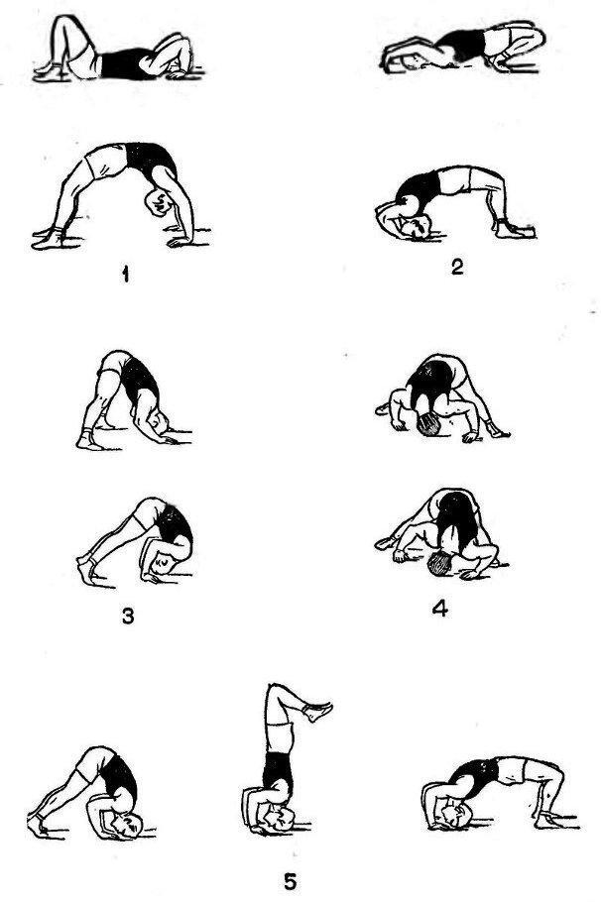
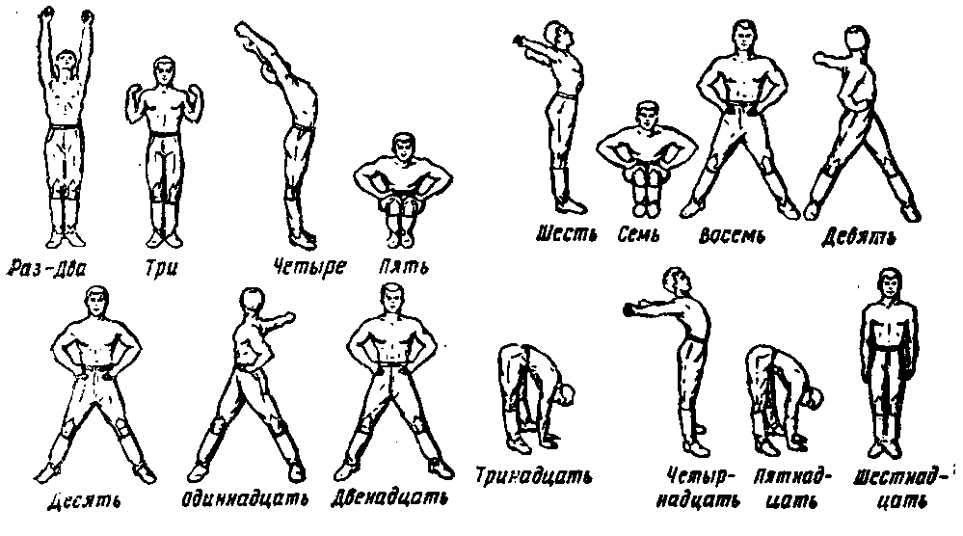
ПОДГОТОВИТЕЛЬНАЯ ЧАСТЬ

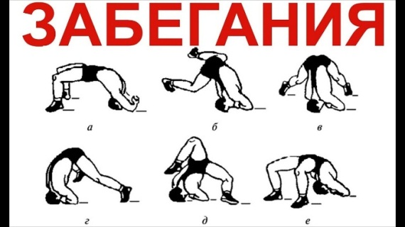

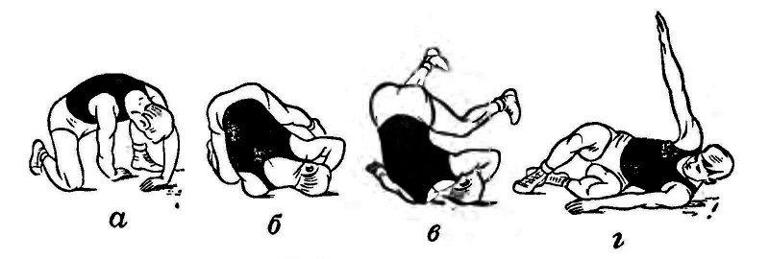

ОСНОВНАЯ ЧАСТЬ
1. Эстафета. Контрприёмы в партере. Проход в ноги.
Переходим по ссылке смотри подробную информацию
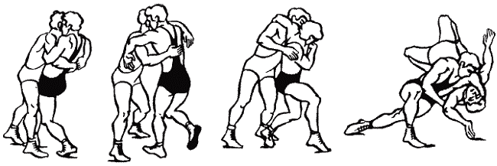
https://yandex.ru/video/preview/7432899716185932911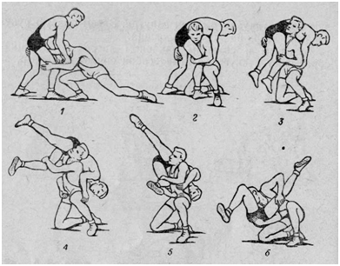
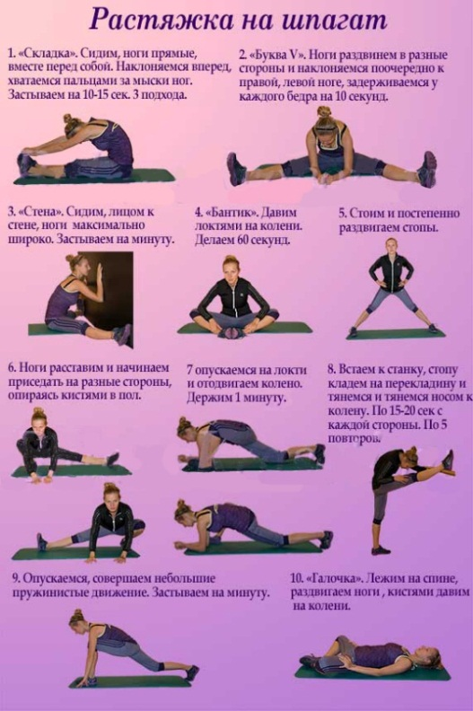
ЗАКЛЮЧИТЕЛЬНАЯ ЧАСТЬ

Домашнее задание:

Выполняем упражнение 2 подхода по 15 раз.
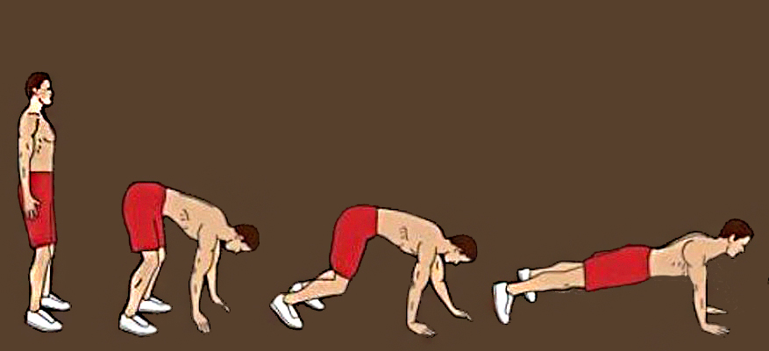
Обратная связь:
Фото самостоятельного выполнения задания отправлять на электронную почту metodistduz@mail.ru для педагога Дымчак О.Н.
(ФИО)

